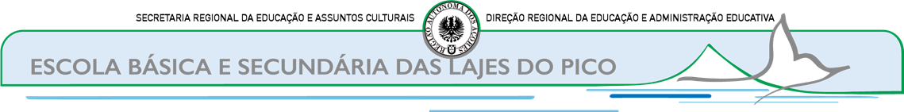

Sessão de formação
Como ajudar o/a seu/sua educando/a a tirar o máximo proveito dos manuais digitais e dos recursos para estudo autónomo disponibilizados na plataforma Escola Virtual

Dinamização
Equipa responsável pela formação da Porto Editora

Data e hora
12 de janeiro, das 18:00 às 19:00

Plataforma
Teams

Link
https://teams.microsoft.com/l/meetup-join/19%3ameeting_MjA4MDk2NTQtNDQzMy00ZDQ2LWFhNTgtZTJjODYwMWQxMDdl%40thread.v2/0?context=%7b%22Tid%22%3a%227697906c-b0bb-4e8e-9741-e09447342f5b%22%2c%22Oid%22%3a%221f81ca49-6d98-4b0f-aad8-6f9555709bb0%22%7d

Instruções de acesso à sessão
A ação de formação decorrerá na modalidade de e-learning, utilizando o Microsoft Teams. Não é necessário ter uma conta Teams para participar na sessão.
- Entre no link disponibilizado. Se tiver uma conta TEAMS, deverá selecionar essa opção. Se não tiver, selecione Continuar neste browser.

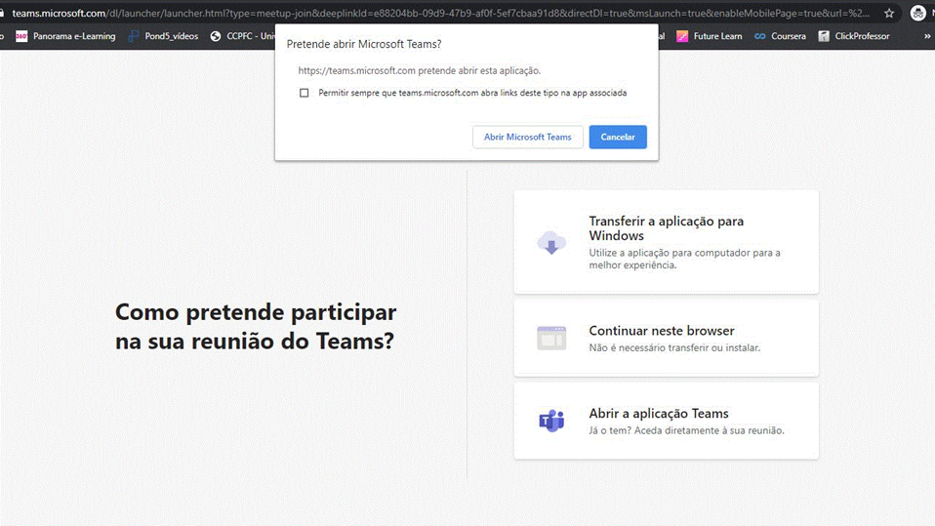

- Selecione a opção Permitir a utilização de câmara e microfone.

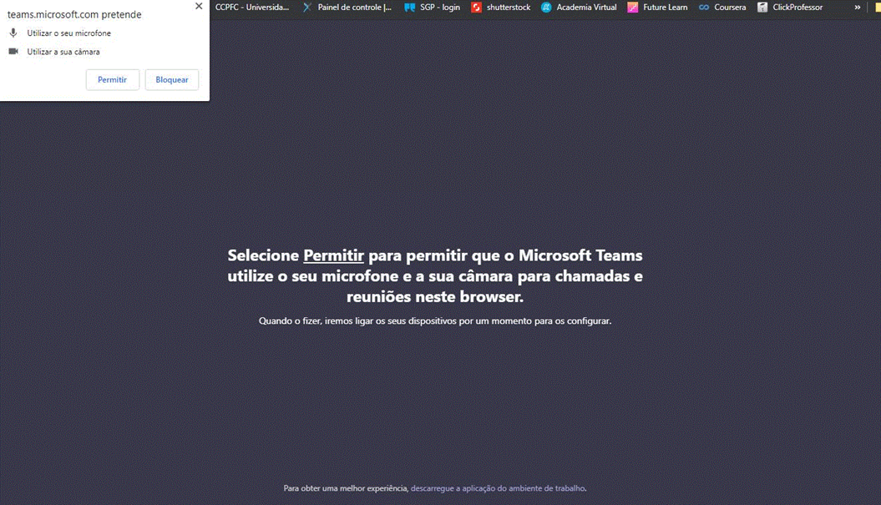

- Insira o seu nome e clique em Participar agora.

